CONSELHO ESTADUAL DE EDUCAÇÃO
Processo CEE nº 0094/83
Interessa : Faculdade de Filosofia Ciências e Letras de Catanduva
Assunto : Funcionamento do Curso de Ciências - Habilitação em Matemática
Relator : Cons. Benedito Olegário Resende Nogueira de Sá
Parecer CEE nº 1051/88 - Conselho Pleno - Aprovado em 09/11/88
1. HISTÓRICO:
A direção da Faculdade de Filosofia, Ciências e Letras de Catanduva, através do Ofício nº 126/87, solicita ao Conselho autorização para funcionamento do Curso de Ciências com Habilitação em Matemática.
2. APRECIAÇÃO:
O Curso de Ciências com Habilitação em Matemática foi autorizado a ser instalado através do Parecer CEE nº 1505/87, com 80 vagas anuais/noturno.
Conforme determina o art. 3º da Resolução CEE nº 20/65 na fase de autorização de instalação foram observados os incisos I, II, IV, VII, e VIII e na fase de funcionamento serão analizados os itens III, V, VI, IX e X do art. acima referido.
A Faculdade de Filosofia, Ciências e Letras de Catanduva funciona em prédio próprio.
Foi anexada planta com a distribuição das salas de aulas de acordo, com os diferentes cursos da Faculdade.
Foram relacionados os livros da biblioteca, bem como o material didático dos diversos laboratórios.
A Faculdade juntou cópia do aviso de Edital para tomada de preços para fornecimento de materiais básicos para laboratórios de Biologia, Física, Química e Geologia.
PROJETO DE REGIMENTO DO ESTABELECIMENTO:
O Regimento da Faculdade foi aprovado pelo Parecer CEE nº 2001/81 tendo sido alterado pelo Parecer CEE nº 65/88 para inclusão do Curso, de Ciências 1º Grau, com Habilitação em Matemática.
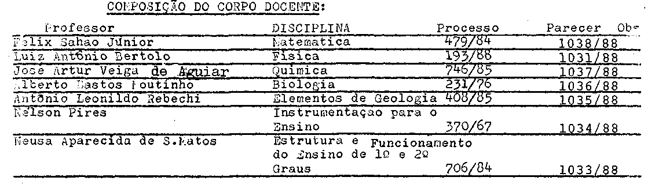

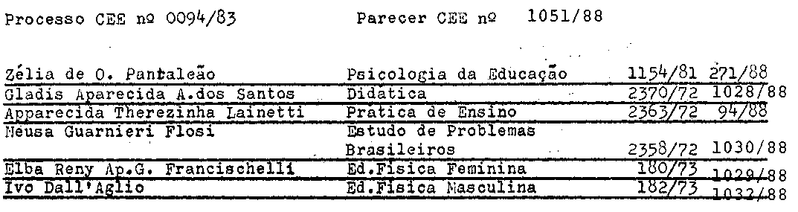
ORÇAMENTO DISCRIMINADO, QUE INDIQUE O MODO PELO QUAL SE ATENDERÁ A MANUTENÇÃO DA ESCOLA;
A Faculdade apresentou proposta orçamentária para o exercício de 1988, Cujo sumario geral da Receita por fontes e da Despesa por funções de governo, abaixo transcrevemos:
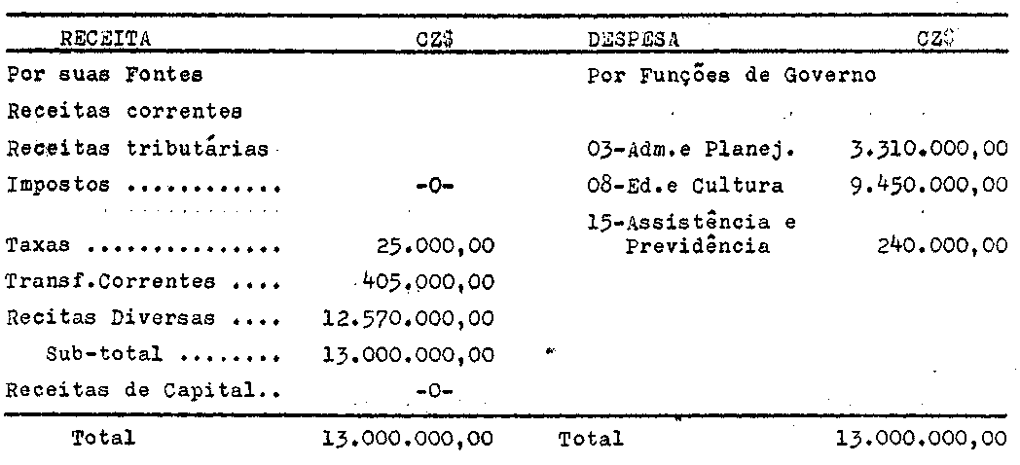
A Escola informa que o Curso será mantido pela arrecadação das mensalidades dos alunos e pela verba da Prefeitura Municipal, que é mantenedora da Escola. Embora a Prefeitura não tenha destinado, no orçamento, verba, toda vez que a Faculdade necessita, ela cobre as despesas.
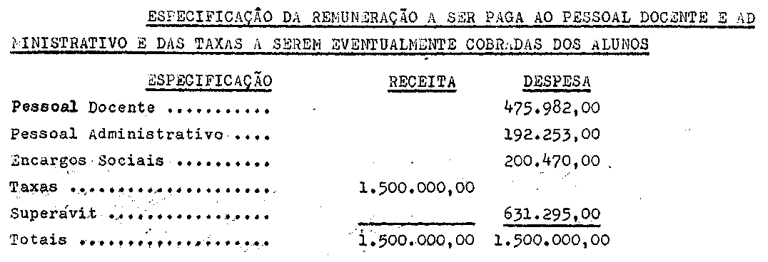
O valor da lª semestralidade de 1988 é de Cz$ 24.000,00(vinte e quatro mil cruzados), divididos em 06 parcelas.

Processo CEE nº 0094/83 Parecer CEE nº 1051/88

O valor da hora-aula paga em 1987 foi de CZ$ 101,77, estando previsto em orçamento para 1988 – CZ$ 300,00.
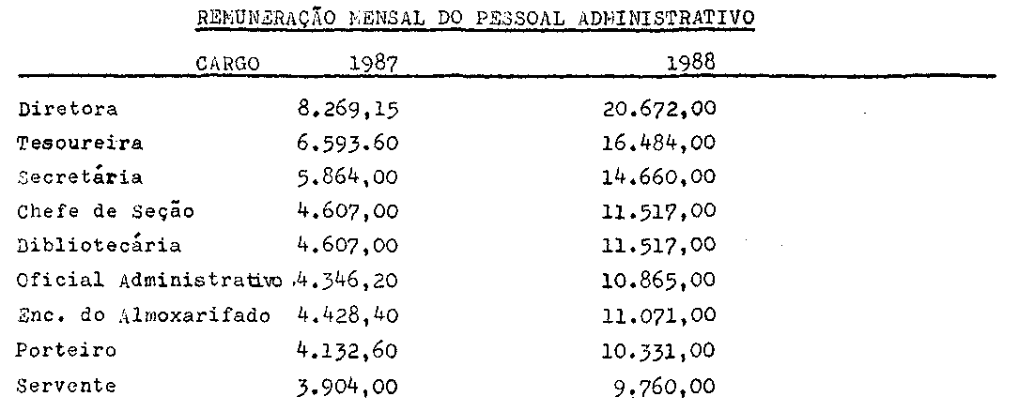
Foi atendida diligência solicitada, em 22 de fevereiro de 1988, quando foram feitas as verificações solicitadas.
Com relação a distribuição das salas de aulas, pudemos constatar que encontram-se funcionando os seguintes Cursos, com número de alunos na respectiva série e salas:
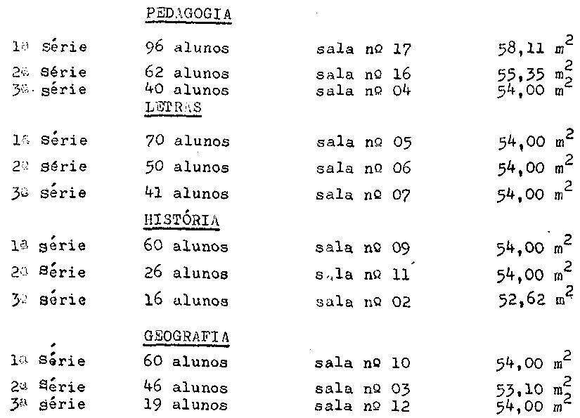
Dispõe de 02 (duas) salas de aula com 26,40 m para as habilitações em Orientação Educacional e Supervisão Escolar, cursos que, no momento não possuem alunos matriculados.
Para o Curso pretendido, Ciências com Habilitação em Matemática,

Processo CEE nº 0094/83 Parecer CEE nº 1051/88

estão destinadas 03(três) salas de aula, a saber:
Sala no 14 - 112,23 m²
Sala nº 15 - 139,33 m²
Sala nº 18 - 139,33 m²
Encontram-se em disponibilidade as seguintes salas de aula:
Sala no 01 - 37,91 m²
Sala de Estudos - 33,93 m²
Laboratório com 200,00 m²
A planta do prédio e sua disposição ocupacional encontram-se no
processo.
Com relação a bibliografia indicada pelos professores, os livros já se encontram na Biblioteca da Faculdade, classificados por assuntos, conforme nossa solicitação.
Além dos que ja existiam ou foram adquiridos, a Instituição recebeu por doação vários livros de interesse da área.
As relações constam do processo.
Fotografias do laboratório, já montado, com visão do equipamento
e materiais feita pela Didática Center Comércio e Representações Ltda, no valor de CZ$ 426.317,00 - foram apresentadas estando a cópia da fatura com o valor, com recibo bancário.
Consta cópia da Lei nº 24l6 de 09 de março de 1988, onde a Câmara Municipal, autoriza o poder executivo a conceder, durante o ano de 1988, subvenção para a Faculdade de Filosofia, Ciências e Letras de Catanduva, no valor de C$3 900.000,O0(novecentos mil cruzados) cuja finalidade é a implantação do Curso de Ciências com Habilitação em Matemática.
Além de todas as exigências atendidas na Diligência solicitada, atender as exigências do art. 2º da DEL.CEE nº 20/65.
Alerta-se a Faculdade para o disposto no artigo 206, IV, combinado com o artigo 242 da Constituição Federal.
3. CONCLUSÃO:
Aprova-se o funcionamento do Curso de Ciências – 1º Grau, com Habilitação em Matemática da Faculdade de Filosofia, Ciências e Letras, de Catandwva, obedecendo ao disposto no artigo 47, da Lei Federal nº 5540, de 28 de novembro de 1968, com a redação dada pelo Decreto-Lei nº 842, de 9 de setembro de 1969.

São Paulo, 27 de setembro de 1988.

a) Cons. Benedito Olegário R.N.de Sá
Relator

Processo CEE nº 0094/83 Parecer CEE nº 1051/88

DELIBERAÇÃO DO PLENÁRIO
O CONSELHO ESTADUAL DE EDUCAÇÃO aprova, por unanimidade, a decisão da Câmara do Ensino do Terceiro Grau, nos termos do Voto do Relator.Sala

Sala "Carlos Pasquale" em 09 de novembro de 1988

a) Cons° Jorge Nagle
Presidente

